龚磊 | 区讲座B13 | 《如何培养学生的内心听觉》 | 2023.11 | 教师发展中心 | 区级 |  | 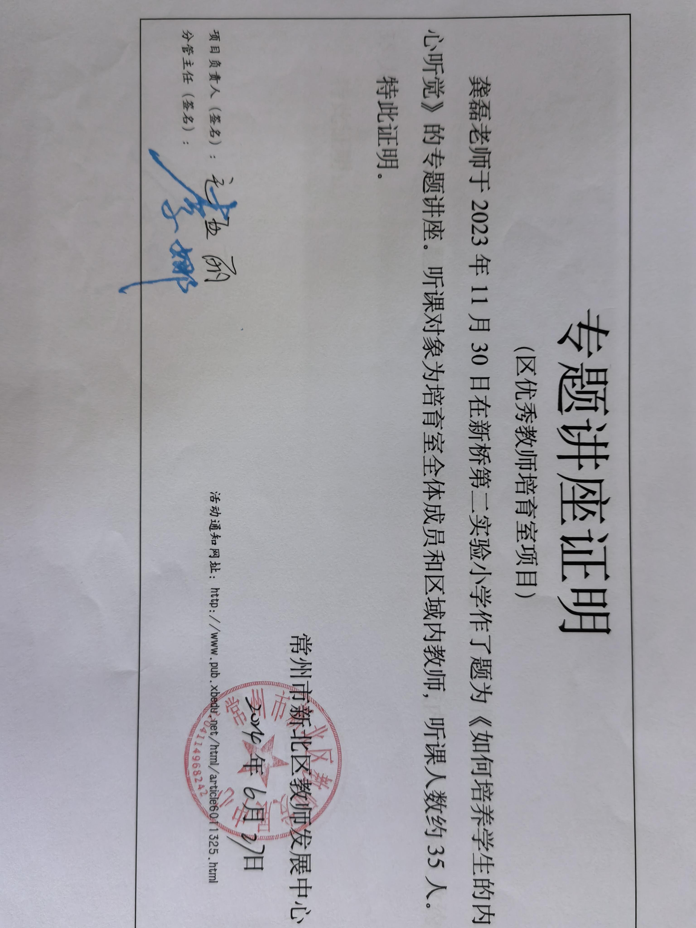
 |  | 《开放与情境融合，让音乐课堂“动”起来》 | 2023.12 | 教师发展中心 | 区级 |  | 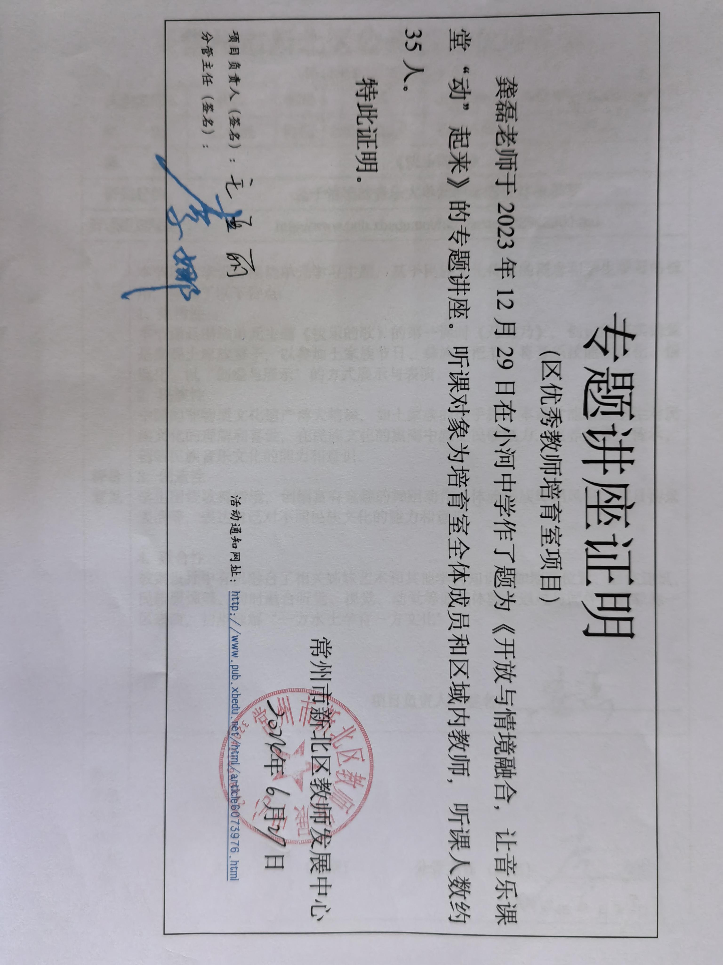
 |  | 《如何巧用多声部训练的实践与思考》 | 2024.1 | 教师发展中心 | 区级 |  | 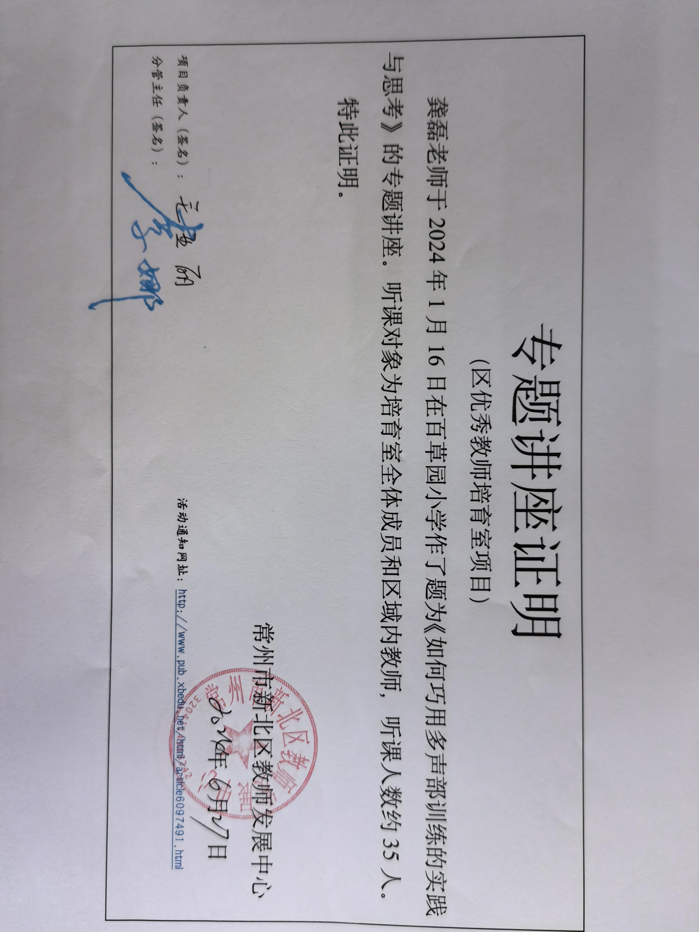
 |  | 《高效课堂如何而来》 | 2024.3 | 教师发展中心 | 区级 |  | 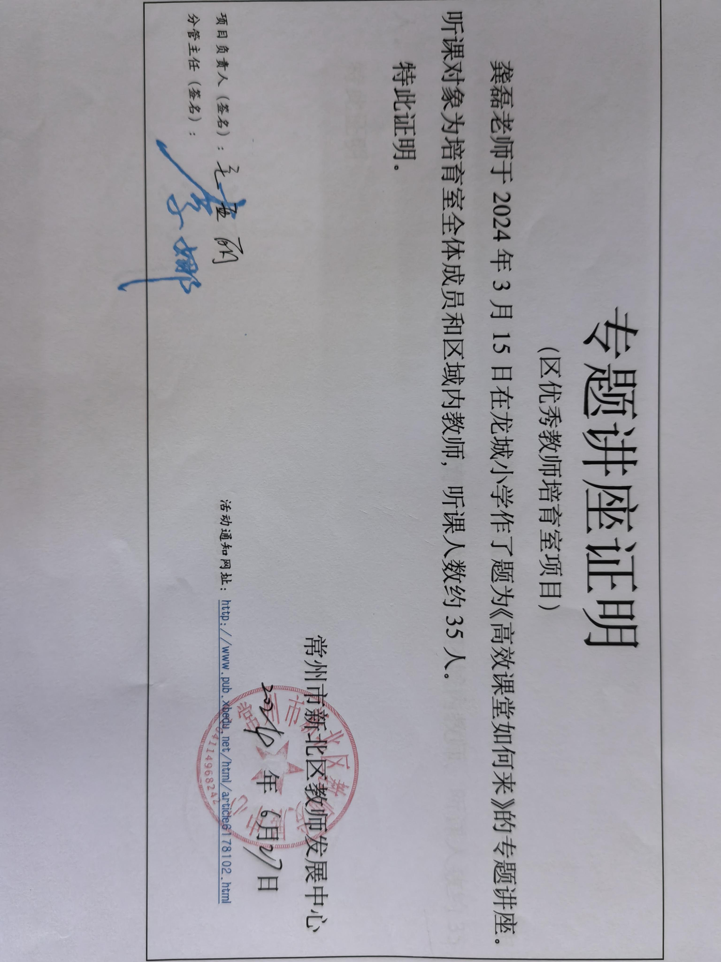
 |  | 《为成长赋能——教师写作的教育启示》 | 2024.6 | 教师发展中心 | 区级 |  | 